FINAL MISSION PACKAGE — The GEO Quest 2026: “THEOS-2 Geospatial Mission Design Challenge”
ชื่อทีม | revenge (ประเภททีมสถานศึกษาเดียวกัน — ชั้นมัธยมศึกษาปีที่ 6)
ชื่อผลงาน / Mission | THEOS-2 Mae Sai Command : ระบบภารกิจจำลองสถานการณ์และสนับสนุนการตัดสินใจบริหารจัดการอุทกภัยแม่สาย ด้วยข้อมูลภูมิสารสนเทศแบบหลายช่วงคลื่น (THEOS-2 Mae Sai Command : Multi-Sensor Geospatial Serious Game and Integrated Disaster Decision Support System)
โรงเรียน / สถาบัน | โรงเรียนสิงห์บุรี จังหวัดสิงห์บุรี
อาจารย์ที่ปรึกษา / ผู้ควบคุมทีม | นายสิทธิพัฒน์ จิตร์กระจ่าง | สมาชิกทีม: นายศิรวิทย์ พิทักษ์สาลี (ผู้แทนทีม), นายอติวิชญ์ สายแปลง, นายนัทธวัฒน์ ดีเจริญ, นางสาวกวินธิดา อมรการ, นายกิตติธัช อังสนั่น
จุดเด่น/สำคัญของ Mission และ Mission Activity Concept Prototype (อธิบายพอสังเขป)
THEOS-2 Mae Sai Command คือสื่อการเรียนรู้ดิจิทัลเชิงสถานการณ์จำลอง (Geospatial Serious Game) ที่ให้ผู้เรียนสวมบทบาท “ผู้บัญชาการศูนย์ปฏิบัติการฉุกเฉิน (EOC) อำเภอแม่สาย” บริหารงบปฏิบัติการ 11.0 ล้านบาทเพื่อตัดสินใจรับมือมหาอุทกภัยและดินโคลนถล่มข้ามพรมแดนตามเหตุการณ์จริงเมื่อเดือนกันยายน 2567 แบ่งเป็น 3 องก์ต่อเนื่อง: (1) องก์ที่ 1 ก่อนเกิดภัย (T−48 ชม.) วางแผนสั่งถ่ายภาพดาวเทียม THEOS-2 ตามรอบโคจรและพยากรณ์เมฆ (P1–P3) ลงมือแปลภาพ Change Detection เพื่อจำแนกรอยดินถล่มใหม่ในป่าต้นน้ำเมียนมา (ค่า L) วัดความกว้างลำน้ำสายด้วยพิกเซลบริสุทธิ์ (ค่า N) ส่งทีมบิ๊กแบ็กอุดจุดฟันหลอแนวตลิ่ง 14 จุด และสั่งอพยพรายโซนใน 10 โซนปฏิบัติการ (Z1–Z10) (2) องก์ที่ 2 ระยะวิกฤต (T+0 ชม.) เมื่อเมฆฝนลอยผ่านเมือง (ปกคลุม 35–65%) ต้องสั่ง THEOS-2 ถ่ายช่องที่เมฆเปิด ร่วมกับข้อมูลเรดาร์เช็คน้ำ (RADARSAT-2) ที่ทะลุเมฆ สายด่วน 1784 และโดรนสำรวจจุดอับ (สุ่มทุกเกม เช่น โซน Z8, Z10) พร้อมวางเส้นทางเรือกู้ภัยผ่าน Sphere Routing API และ (3) องก์ที่ 3 หลังน้ำลด (T+36 ชม.) พิสูจน์สิทธิ์เยียวยารายหลังคาเรือนตามมติ ครม. (9,000 + 10,000 บาท) บนฐานข้อมูลอาคารจริงของ GISTDA 15,851 หลัง ผ่านไทม์ซีรีส์เรดาร์ 14 วัน และสไลเดอร์ภาพ THEOS-2 ก่อน–หลัง พร้อมโหมดการเรียนรู้ 2 ระดับ (Beginner / Expert Mode) และป้ายกำกับที่มาข้อมูล 4 สี
1. Problem, Study Area & Target Group (อธิบายปัญหาเชิงพื้นที่ให้ชัดเจน)
1.1 ปัญหา / ประเด็นที่ศึกษา (อธิบายปัญหา สาเหตุหรือบริบท ความสำคัญ และเหตุผลที่เลือกประเด็นนี้)
• ขนาดของปัญหาและความเร็วที่ต้องตัดสินใจ: อำเภอแม่สายเกิดน้ำท่วมซ้ำ 6 ครั้งในปี 2567 ก่อนเหตุการณ์ใหญ่กลางเดือนกันยายน ข้อมูลดาวเทียม GISTDA ชี้ว่าพื้นที่ท่วมขังพุ่งจาก 6,182 ไร่ (10 ก.ย.) เป็น 25,204 ไร่ (12 ก.ย.) หรือเพิ่มขึ้น 4 เท่าตัวใน 2 วัน ทำให้เวลาเตือนภัยสั้นมาก (2–4 ชม.) และเมื่อน้ำลด ปัญหาดินโคลนทับถมสูง 1–2 เมตร ยังทำให้ประชาชนเข้าอยู่อาศัยไม่ได้
• สาเหตุอยู่ในที่ที่เรามองไม่เห็น: GISTDA วิเคราะห์พบว่าป่าต้นน้ำเปลี่ยนเป็นพื้นที่เกษตรและเหมืองแร่ เกิดร่องรอยดินถล่มสีน้ำตาลแดงกว้าง 20–30 ม. หลายจุด ขณะที่นักวิชาการระบุว่าลำน้ำสายปลายน้ำแคบลงจากราว 150 ม. เหลือเพียง 20–30 ม. จากตะกอนและสิ่งปลูกสร้างรุกล้ำ ซึ่งเป็นสาเหตุรากฐานของปัญหาที่ระบบตรวจวัดภาคพื้นดินมองไม่เห็น
• เหตุใดจึงต้องใช้ข้อมูลอวกาศ: พื้นที่รับน้ำต้นแม่น้ำสายอยู่ในประเทศเมียนมา ประเทศไทยจึงไม่สามารถตั้งสถานีตรวจวัดภาคพื้นดินและไม่สามารถบินอากาศยานไร้คนขับ (UAV) ข้ามพรมแดนได้ ข้อมูลดาวเทียมจึงเป็นเซนเซอร์เดียวในโลกที่มองข้ามพรมแดนได้ ไม่ใช่แค่ทางเลือกที่ดีกว่า แต่เป็นทางเลือกเดียวที่มีอยู่
• ผู้ได้รับผลกระทบและช่องว่างที่ผลงานนี้แก้ไข: ผู้ได้รับผลกระทบคือประชาชนใน 4 ชุมชนเฝ้าระวัง (10 โซนปฏิบัติการ Z1–Z10 รวมอาคารในโซนน้ำถึง 2,135 หลังคาเรือน) ผู้ประกอบการการค้าชายแดน และหน่วยงานผู้ตัดสินใจซึ่งถูกตำหนิได้ทั้งกรณีเตือนเร็วและเตือนช้า อีกทั้งมติ ครม. 17 ก.ย. 67 ปรับเกณฑ์เยียวยาน้ำท่วมเป็นเหมาจ่าย 9,000 บาท/ครัวเรือน (ท่วมขัง ≥ 7 วัน) และค่าล้างโคลน 10,000 บาท/หลัง สะท้อนข้อจำกัดการพิสูจน์ความเสียหายรายบ้าน ทั้งที่ดาวเทียมประเมินได้จากระยะเวลาท่วมขังและโคลนทับถม (ผลสำรวจนักเรียนโรงเรียนสิงห์บุรี 80 คน พบว่า 20% ไม่ทราบว่าต้นน้ำอยู่นอกประเทศ และ 15% ไม่ทราบเกณฑ์เยียวยาตามวันท่วมขัง)
1.2 พื้นที่ศึกษา (Study Area) (ระบุพื้นที่ศึกษา ขอบเขต และเหตุผลที่เลือกพื้นที่)
• ขอบเขตพื้นที่ศึกษา: แบ่งเป็น 2 พื้นที่เชื่อมโยงกัน ได้แก่ (1) กรอบ AOI-A (เขตเมืองปลายน้ำ): ต.แม่สาย และ ต.เวียงพางคำ อ.แม่สาย จ.เชียงราย (พิกัด 20.405°–20.475° N, 99.830°–99.965° E) ครอบคลุม 4 ชุมชนเฝ้าระวังตามประกาศ ปภ. (สายลมจอย ม.1, เกาะทราย ม.7, ไม้ลุงขน, เหมืองแดง) ซึ่งซอยย่อยตามโครงสร้างภูมิประเทศเป็น 10 โซนปฏิบัติการ (Z1–Z10) บนฐานข้อมูลอาคารจริง GISTDA 15,851 หลัง และ (2) กรอบ AOI-B (พื้นที่ต้นน้ำข้ามพรมแดน): ลุ่มน้ำแม่น้ำสายตอนบนเหนือบ้านถ้ำผาจม ในเขตรัฐฉาน ประเทศเมียนมา พื้นที่ราว 965 ตร.กม. แบ่งเป็น 6 โซนสแกนดาวเทียม (Sector A–F)
• เหตุผลที่เลือกพื้นที่: (1) เป็นกรณีศึกษาข้ามพรมแดนที่ตอบคำถาม “ทำไมต้องใช้ดาวเทียม” ชัดที่สุด (2) มีข้อมูลอ้างอิงจริงจาก RADARSAT-2 (10, 12 ก.ย. 67) และ THEOS-2 (17 ก.ย. 67) และ (3) สถานการณ์เกิดซ้ำต่อเนื่องและมีความสำคัญระดับประเทศ
1.3 กลุ่มเป้าหมาย / ผู้ใช้ (Target Group)
(1) นักเรียนระดับมัธยมศึกษาตอนปลาย นักศึกษา และคุณครูผู้สอนวิชาภูมิศาสตร์ วิทยาศาสตร์ และวิทยาการคำนวณ (2) ผู้เข้าชมแหล่งเรียนรู้ พิพิธภัณฑ์อวกาศ (Space Inspirium) และนิทรรศการสัญจร (GISTDA Roadshow) และ (3) เจ้าหน้าที่ส่วนท้องถิ่น ปภ. และผู้นำชุมชนในพื้นที่เสี่ยงภัย สำหรับใช้ฝึกซ้อมแผนเผชิญเหตุบนโต๊ะ (Tabletop Exercise)
2. การประยุกต์ใช้ Data, THEOS-2 & GISTDA Services
ระบุข้อมูลที่ใช้จริง พร้อมแหล่งที่มาและบทบาทของข้อมูลใน Mission
ข้อมูล / บริการ | แหล่งข้อมูล / หน่วยงาน | ช่วงเวลา/รายละเอียด | ใช้ตอบและนำไปใช้อะไร ใน Mission
THEOS-2  (Level 3 Ortho) | GISTDA  (ผ่านระบบ AWAGAD) | จุดภาพ 0.5 ม. (Pan) และ 2 ม. (MS) แถบถ่าย 10.3 กม. ก่อน–หลัง ก.ย. 2567 (รวมภาพวันที่ 17 ก.ย. 2567) | องก์ 1: วางแผนถ่ายตามรอบโคจร (P1–P3) แปลภาพหารอยดินถล่มใหม่ในต้นน้ำเมียนมา (ค่า L) และวัดความกว้างลำน้ำสาย (ค่า N)  องก์ 3: เทียบภาพก่อน–หลังรายหลังคาเรือน (MS Colour / Pan 0.5 ม.) พิสูจน์คราบโคลนทับถม
Sphere API & ชั้นอาคาร BD_footprintTH | GISTDA | Sphere Map API (thailand_images), Sphere Routing API และชั้นข้อมูลอาคารแม่สาย 15,851 หลัง (โซนน้ำถึง 2,135 หลัง) | ใช้เป็นแผนที่ฐานดาวเทียมจริง คำนวณสัดส่วนครัวเรือนในโซนน้ำถึง (ค่า P) คำนวณเส้นทางอพยพและเส้นทางเรือกู้ภัยเลี่ยงน้ำลึกผ่าน Sphere Routing API และผูกเคสเยียวยากับรหัสอาคารจริง (BD-<FID>)
เช็คน้ำ / Disaster Platform / LANDX | GISTDA | ข้อมูลเรดาร์ RADARSAT-2 (10, 12 ก.ย. 2567) อัปเดตทุก 6 ชม. ไทม์ซีรีส์ 14 วัน และชั้นการใช้ที่ดิน LANDX | องก์ 2: ติดตามความลึกน้ำรายโซนทะลุเมฆ ในโซนที่ภาพเชิงแสงถูกเมฆบัง คู่กับ LANDX ดูป่าต้นน้ำที่เปลี่ยนเป็นเหมือง  องก์ 3: ใช้ไทม์ซีรีส์เรดาร์ 14 วัน นับจำนวนวันท่วมขังจริง (เกณฑ์ ≥ 7 วัน)
ข้อมูลภูมิสารสนเทศอื่น | ทีมพัฒนา · NASA SRTM · OpenStreetMap | ขอบเขต MaeSai_AOI_ALL.geojson (AOI-A/B และ Z1–Z10), SRTM DEM 30 ม., โครงข่ายถนนและแม่น้ำสาย | สร้างแบบจำลองภูมิประเทศ 3 มิติ (3D Terrain) วิเคราะห์ความสูงอาคาร กำหนดจุดฟันหลอแนวตลิ่ง 14 จุด และคำนวณเส้นทางสำรองเมื่อใช้งานแบบ Offline
ข้อมูลประกอบภาคพื้นและนโยบาย | กรมทรัพยากรน้ำ · ThaiWater · ปภ. · ครม. | ระดับน้ำสถานีบ้านถ้ำผาจม (STN0029 วิกฤต 4.20 ม.), ฝนสะสมบ้านโจตาดา (เมียนมา), สายด่วน 1784, มติ ครม. 17 ก.ย. 67 | กำหนดค่า W และเกณฑ์ยับยั้ง Veto 1 (4.20 ม.), กำหนดค่า R เป็นตัวชี้นำล่วงหน้า ~5 ชม., แจ้งพิกัดผู้ติดค้างในองก์ 2 และคำนวณเงินเยียวยา 9,000 + 10,000 บาทในองก์ 3
3. Spatial Analysis
3.1 ขั้นตอน/วิธีวิเคราะห์ข้อมูลเชิงพื้นที่
INPUT (ข้อมูลนำเข้า) | PROCESS (กระบวนการวิเคราะห์เชิงพื้นที่) | OUTPUT (ผลลัพธ์เพื่อการตัดสินใจ)
1. ภาพ THEOS-2 ก่อน–หลังเหตุการณ์  2. ระดับน้ำถ้ำผาจม (W) + ฝนโจตาดา (R)  3. ขอบเขตน้ำท่วมและไทม์ซีรีส์เรดาร์  4. อาคาร GISTDA 15,851 หลัง + DEM  5. ขอบเขต 10 โซน (Z1–Z10) และถนน | 1. วิเคราะห์เมฆรอบโคจร (P1–P3) สั่งถ่ายและแปลภาพ Change Detection นับรอยดินถล่มใหม่ (L)  2. วัดความกว้างลำน้ำด้วยพิกเซล 0.5 ม. (N) และซ้อนทับอาคารจริงกับ DEM สกัดบ้านในโซนน้ำถึง (P)  3. คำนวณดัชนี SFVI รายโซน + เกณฑ์ยับยั้ง (Veto)  4. ซ้อนทับไทม์ซีรีส์เรดาร์ 14 วัน กับภาพ THEOS-2 รายอาคาร | 1. ลำดับโซนอพยพ (Z1–Z10) และแผนส่งทีมบิ๊กแบ็กอุดจุดฟันหลอ 14 จุด  2. เส้นทางเรือกู้ภัยและจุดบินโดรนสำรวจจุดอับ (สุ่มทุกเกม เช่น Z8, Z10)  3. บัญชีอนุมัติเงินเยียวยา 9,000 / +10,000 บาท รายหลังคาเรือนและรายงาน AAR
เหตุใดจึงไม่ใช้อากาศยานไร้คนขับ (UAV) แทน และข้อพิสูจน์พิกเซลบริสุทธิ์: แนวลำน้ำยาวหลายกิโลเมตรและพายุฝนลมแรงทำให้ UAV บินไม่ได้ อีกทั้ง UAV ไทยบินข้ามพรมแดนไม่ได้ ทีมจึงใช้ THEOS-2 สแกนชี้เป้าภาพรวมแล้วใช้โดรนเฉพาะจุดอับซอยลึกในองก์ 2 โดยคำนวณ พิกเซลบริสุทธิ์ = (w − 2p) / w (w = ความกว้างวัตถุ, p = ขนาดพิกเซล) พบว่าที่จุดภาพ 10 ม. รอยดินถล่ม 20 ม. เหลือพิกเซลบริสุทธิ์ 0.0% จึงวัดขนาดไม่ได้ ต้องใช้ THEOS-2 เท่านั้น:
ความกว้างรอยต่อ (w) | จุดภาพ 10 ม. (Sentinel-2) | จุดภาพ 2 ม. (THEOS-2 MS) | จุดภาพ 0.5 ม. (THEOS-2 Pan)
20 เมตร | 0.0% (2 พิกเซล — วัดความกว้างไม่ได้) | 80.0% (10 พิกเซล) | 95.0% (40 พิกเซล — วัดแม่นยำ)
25 เมตร | 20.0% (2–3 พิกเซล) | 84.0% (12–13 พิกเซล) | 96.0% (50 พิกเซล — วัดแม่นยำ)
30 เมตร | 33.3% (3 พิกเซล) | 86.7% (15 พิกเซล) | 96.7% (60 พิกเซล — วัดแม่นยำ)
3.2 ผลหรือหลักฐานจากการวิเคราะห์ หรือการประยุกต์ใช้ข้อมูลเปรียบเทียบพื้นที่ อ่านแนวโน้ม
จากการสกัดชั้นข้อมูลอาคารจริงของ GISTDA (BD_footprintTH) ในเขต อ.แม่สาย 15,851 หลัง ซ้อนทับกับแบบจำลองความสูง DEM (≤ 400 ม.รทก.) และระยะห่างจากแม่น้ำสาย พบหลังคาเรือนในโซนน้ำถึงรวม 2,135 หลัง เมื่อวิเคราะห์สัดส่วนครัวเรือนในเขตน้ำถึง (ค่า P) ของ 4 ชุมชนหลักและ 10 โซนปฏิบัติการ (Z1–Z10) ได้ผลดังตาราง:
ชุมชนเฝ้าระวัง / โซนปฏิบัติการหลัก | หลังคาทั้งหมด | ในโซนน้ำถึง | ค่า P จริง | ทางออก | ผลวิเคราะห์และการจัดลำดับการตัดสินใจ
เหมืองแดง (โซน Z6, Z7, Z8) | 340 หลัง | 340 หลัง | 1.00 | 2 เส้นทาง | ลำดับความเสี่ยง SFVI อันดับ 1 (บ้านอยู่ในที่ลุ่มน้ำถึง 100% ต้องรับทรัพยากรก่อน)
ไม้ลุงขน (โซน Z5) | 303 หลัง | 295 หลัง | 0.97 | 3 เส้นทาง | ลำดับความเสี่ยง SFVI อันดับ 2 (พื้นที่ลุ่มต่ำต่อเนื่องจากแนวตลิ่งฟันหลอ)
เกาะทราย ม.7 (โซน Z4) | 396 หลัง | 339 หลัง | 0.86 | 2 เส้นทาง | ลำดับความเสี่ยง SFVI อันดับ 3 (จำนวนครัวเรือนเสี่ยงสูงและมีจุดฟันหลอสำคัญ)
สายลมจอย ม.1 (โซน Z1, Z2) | 228 หลัง | 120 หลัง | 0.53 | 1 เส้นทาง | จุดรับน้ำปะทะแรกและเหลือทางออกเส้นเดียว ต้องใช้ Sphere Routing หาทางหนีน้ำ (3.87 กม.)
3.3 การใช้ข้อมูลหลายชั้นร่วมกัน (Multi-layer Evidence) ช่วยตอบโจทย์ร่วมกันอย่างไร
• การเชื่อมโยงหลักฐานข้ามเซนเซอร์: ค่า L (รอยดินถล่มจาก THEOS-2) กำหนดว่ามวลน้ำจะพาโคลนมาด้วยมากน้อยเพียงใด ส่วนค่า N (ความกว้างลำน้ำที่แคบลงเหลือ 28–30 ม.) กำหนดความเร็วของการล้นตลิ่ง และค่า P (อาคารจริง GISTDA ซ้อนทับ DEM) กำหนดว่าโซนใดมีประชาชนได้รับผลกระทบมากที่สุด เมื่อเข้าสู่องก์ที่ 2 เมฆลอยผ่านเมือง (ปกคลุม 35–65%) ภาพ THEOS-2 เห็นผู้ติดค้างได้เฉพาะโซนที่เมฆเปิด ผู้เรียนต้องใช้เรดาร์เช็คน้ำดูความลึกน้ำ ร่วมกับโดรนสำรวจจุดอับซอยลึก (สุ่มทุกเกม เช่น Z8, Z10) และ Sphere Routing API
• ป้ายกำกับที่มาข้อมูล 4 สี (Data Origin Badges): กำกับทุกตัวเลขบนหน้าจอด้วยป้าย [วัดจริง] (สถานีวัดน้ำ), [ภาพ THEOS-2] (ผลวิเคราะห์ภาพดาวเทียมและอาคาร), [เรดาร์] (แพลตฟอร์มเช็คน้ำ) และ [ค่าสถานการณ์] (พารามิเตอร์จำลอง) เพื่อไม่ให้ผู้เรียนเข้าใจผิดว่าทุกค่าเป็นข้อมูลชนิดเดียวกัน
3.4 ทีมใช้ข้อมูลประกอบการตัดสินใจอย่างไร (Decision Rule / Decision Point)
สมการดัชนีความเสี่ยงลุ่มน้ำสาย (SFVI): SFVI = 0.30·W + 0.25·R + 0.20·L + 0.15·N + 0.10·P (เมื่อ SFVI ≥ 0.62 มีหลักฐานพอสั่งอพยพรายโซน) ร่วมกับ เกณฑ์ยับยั้งที่ 1 (Veto 1): ถ้าระดับน้ำถ้ำผาจม ≥ 4.20 ม. บังคับสั่งอพยพทันทีโดยไม่รอภาพยืนยัน, เกณฑ์ยับยั้งที่ 2 (Veto 2): ถ้าเมฆบัง > 60% หรือภาพเก่าเกิน 48 ชม. ลดน้ำหนักค่า L เหลือ 0.08 และระบุความเชื่อมั่นต่ำ, เกณฑ์ตัดสินเสมอ (Tie-break): คะแนนเท่ากันเลือกโซนที่เหลือทางออกน้อยกว่า และ แบบจำลองความเชื่อมั่น (Trust Index): เตือนผิดเสียความเชื่อมั่นทบขึ้น (−5 / −15 / −40) เตือนช้าเสีย −30 ครั้งเดียวแต่เกิดความสูญเสียจริง ดังตาราง Logic Matrix:
เกณฑ์/เงื่อนไข | ข้อมูลที่ใช้ | ถ้าเกิดเงื่อนไขนี้ | การตัดสินใจ
ระดับน้ำถ้ำผาจม ≥ 4.20 ม. | สถานีถ้ำผาจม [วัดจริง] | ถึงระดับวิกฤตล้นตลิ่ง (Veto 1) | สั่งอพยพทันทีโดยไม่รอภาพดาวเทียมยืนยัน
พยากรณ์เมฆ Sector > 60% (P1–P3) | ตารางรอบโคจร THEOS-2 | ภาพเชิงแสงจะถูกเมฆบดบัง | เลือกสั่งถ่าย Sector ที่เมฆ ≤ 60% เพื่อไม่ให้เสียโควตาฟรี
พบรอยดินถล่มใหม่ในพื้นที่รับน้ำ (L) | THEOS-2 Pan 0.5 ม. + LANDX | มวลน้ำหลากจะพัดพาตะกอนโคลนมาด้วย | อัปเดตค่า L ใน SFVI และเตรียมงบชะล้างดินโคลน
ความกว้างลำน้ำเหลือ < ครึ่งของ 150 ม. | เครื่องมือวัดพิกเซล THEOS-2 (N) | น้ำจะยกระดับเร็วกว่าปกติที่ปริมาณน้ำเท่ากัน | ลดเกณฑ์เตือนภัยลง 0.20 ม. (เหลือ 3.81 ม.) + อุดจุดฟันหลอ 14 จุด
เมฆปกคลุมพื้นที่รับน้ำ > 60% / ภาพเก่า > 48 ชม. | ภาพเชิงแสง + เรดาร์เช็คน้ำ | ภาพเชิงแสงใช้ไม่ได้ ค่า L ล้าสมัย (Veto 2) | ลดน้ำหนักค่า L และสลับไปใช้เรดาร์ RADARSAT-2 ทะลุเมฆ
โซนจุดอับ (สุ่มทุกเกม เช่น Z8, Z10) / น้ำลึก ≥ 1.6 ม. | ตารางเรดาร์ Z1–Z10 + โดรน | เรดาร์ไม่เห็นคนในซอยลึก และเรือเข้าไม่ได้ | ส่งโดรนสำรวจจุดอับ + สั่งตัดไฟ/ตั้งเสาสื่อสาร/สูบน้ำก่อนส่งเรือ
ผู้เรียนกด “เดินเวลา” เพื่อรอข้อมูลเพิ่ม (ยังไม่สั่งการ) | แถบเวลา + SFVI รายโซน | ได้ข้อมูลครบขึ้น แต่น้ำหลากเข้าโซนตามเวลาที่ปล่อยผ่านไป | ระบบแสดงผลกระทบเปรียบเทียบให้เห็นราคาของการชะลอเวลา
หลังน้ำลด: ท่วมขัง ≥ 7 วัน + มีคราบโคลน | เรดาร์ 14 วัน + THEOS-2 17 ก.ย. | เข้าเกณฑ์มติ ครม. 17 ก.ย. 67 ครบทั้ง 2 ส่วน | อนุมัติเหมาจ่าย 9,000 บาท + ค่าล้างโคลน 10,000 บาท
หลังน้ำลด: ภาพมีเมฆบัง/หลักฐานไม่พอ | สไลเดอร์รายหลังคา (BD-<FID>) | ตัดสินใจจากภาพถ่ายเพียงอย่างเดียวเสี่ยงผิดพลาด | กดส่งสำรวจภาคพื้น (จ่าย 1,500 บาท, +2 วัน) เพื่อยืนยันผลแม่นยำ
4. การออกแบบภารกิจ (Mission Design)
4.1 เป้าหมายของภารกิจ : ต้องการให้ผู้เข้าร่วมทำอะไร
ต้องการให้ผู้เรียนลงมือวิเคราะห์หลักฐานเชิงพื้นที่หลายชั้น เปรียบเทียบทางเลือกภายใต้ข้อจำกัดของรอบโคจรดาวเทียม สภาพเมฆ เวลา และงบประมาณ 11.0 ล้านบาท เพื่อตัดสินใจสั่งการใน 3 ระยะภัยพิบัติ พร้อมอธิบายเหตุผลด้วยค่า SFVI และหลักฐานภาพถ่ายดาวเทียม
4.2 สิ่งที่ผู้เรียนจะได้รับหลังจบภารกิจ เมื่อทำจบแล้ว เข้าใจอะไร หรือทำอะไรได้ (Expected Outcome / Learning Outcome)
• เข้าใจความจริงเชิงพื้นที่ข้ามพรมแดน: ตระหนักว่าต้นเหตุของน้ำท่วมและดินโคลนแม่สายอยู่นอกประเทศ ซึ่งดาวเทียมสำรวจโลกเป็นเซนเซอร์เดียวที่มองเห็นและเตือนภัยล่วงหน้าได้
• เข้าใจข้อจำกัดและการเลือกใช้เซนเซอร์ (Sensor Trade-offs): รู้ว่าเมื่อใดต้องใช้ภาพเชิงแสงความละเอียดสูง THEOS-2 (0.5 ม.) เมื่อใดต้องสลับใช้เรดาร์ SAR (RADARSAT-2) ที่ทะลุเมฆได้ และเมื่อใดต้องใช้โดรนหรือการสำรวจภาคพื้นดินเสริม
• เข้าใจต้นทุนของการตัดสินใจและความเป็นธรรมทางสังคม: ตระหนักถึงราคาของการรอข้อมูล (Cost of Inaction) ผลกระทบต่อความเชื่อมั่นประชาชน (Trust Index) และการใช้หลักฐานดาวเทียมพิสูจน์สิทธิ์เยียวยาอย่างโปร่งใส
4.3 สถานการณ์/โจทย์เริ่มต้นของ Mission (Scenario / Context)
วันที่ 9 กันยายน 2567 เวลา 06:00 น. (T−48 ชั่วโมงก่อนมวลน้ำหลากเข้าตัวเมืองแม่สาย) ผู้เรียนสวมบทบาทเป็นผู้บัญชาการศูนย์ EOC อำเภอแม่สาย มีงบปฏิบัติการ 11.0 ล้านบาท และน้ำมันเรือกู้ภัย 140% ของแผนที่ดีที่สุด (ปริมาณขึ้นกับสถานการณ์ที่สุ่มในแต่ละเกม) สถานีวัดน้ำต้นน้ำฝั่งเมียนมารายงานฝนตกหนักต่อเนื่องจากอิทธิพลพายุยางิ ผู้เรียนต้องวางแผนสั่งถ่ายภาพ THEOS-2 และบริหารทรัพยากรเพื่อปกป้องประชาชนใน 10 โซนปฏิบัติการ (2,135 ครัวเรือนในโซนน้ำถึง)
4.4 คำถามเชิงพื้นที่หลัก (Spatial Question) ที่ให้ผู้เรียนคิดต่อ
• องก์ที่ 1 (เฝ้าระวัง T−48 ชม.): ในรอบโคจร P1–P3 ควรเลือกถ่ายภาพ Sector ใดที่เมฆไม่บัง ร่องรอยสีน้ำตาลจุดใดคือดินถล่มใหม่ที่แท้จริง ลำน้ำสายแคบลงเหลือเท่าใด และโซนใดใน Z1–Z10 ที่ควรสั่งอพยพหรือส่งทีมบิ๊กแบ็กไปอุดจุดฟันหลอก่อน?
• องก์ที่ 2 (วิกฤต T+0 ชม.): เมื่อเมฆปกคลุมและน้ำท่วมสูงเกิน 1.6 ม. จะใช้ข้อมูลเรดาร์เช็คน้ำ ภาพช่องเมฆ และโดรนสำรวจจุดอับ (สุ่มทุกเกม เช่น Z8, Z10) อย่างไร และจะวางเส้นทางเรือกู้ภัยผ่าน Sphere Routing API อย่างไรให้ช่วยผู้ติดค้าง (สูงสุด 9 จุด สุ่มใหม่ทุกเกม) และส่งผู้บาดเจ็บถึงโรงพยาบาลได้ทันเส้นตาย?
• องก์ที่ 3 (ฟื้นฟู T+36 ชม.): จากไทม์ซีรีส์เรดาร์ 14 วัน และภาพเปรียบเทียบก่อน–หลังจาก THEOS-2 อาคารรหัส BD-<FID> หลังใดมีสิทธิ์ได้รับเงินเยียวยา 9,000 บาท หลังใดควรได้รับค่าล้างโคลนเพิ่ม 10,000 บาท และหลังใดควรส่งสำรวจภาคพื้นดิน?
4.5 ลำดับการทำภารกิจ (Mission Flow)
ขั้นที่ 1: เตรียมความพร้อม | ขั้นที่ 2: องก์ 1 (T−48 ชม.) | ขั้นที่ 3: องก์ 2 (T+0 ชม.) | ขั้นที่ 4: องก์ 3 (T+36 ชม.) | ขั้นที่ 5: สรุปผล AAR
หน้าเปิดเกม + หน้าวิธีเล่น → เลือกโหมด (Beginner/Expert) → ทำ Pre-test 5 ข้อพร้อมดูเฉลยทันที | ตั้งฐานที่สูง → วางแผนรอบโคจร P1–P3 → แปลภาพดินถล่ม (L) → วัดลำน้ำ (N) → อุดตลิ่ง 14 จุด → สั่งอพยพ Z1–Z10 | ถ่ายช่องเมฆ Q1–Q3 คู่เรดาร์ราย 6 ชม. → ส่งโดรนจุดอับ (เช่น Z8/Z10) → ตัดไฟ/ตั้งเสา/สูบน้ำ → ส่งเรือ B1–B6 ผ่าน Sphere Routing | ตรวจคำร้อง 8 อาคารจริง (BD-<FID>) ด้วยไทม์ซีรีส์เรดาร์ 14 วัน + สไลเดอร์ THEOS-2 (9,000 / +10,000 / สำรวจภาคพื้น) | ประมวลผลคะแนนถ่วงน้ำหนัก 6 ด้าน + ตารางอพยพ Z1–Z10 + Post-test + ส่งออกไฟล์ CSV
5. Mission Activity Concept Prototype
5.1 รูปแบบ Prototype
พัฒนาเป็น Single-Page Interactive Geospatial Serious Game & Decision Support Simulator บนเว็บเบราว์เซอร์ที่เชื่อมโยงกับบริการจริงของ GISTDA (Sphere Map API, Sphere Routing API และฐานข้อมูลอาคาร BD_footprintTH) พร้อมรองรับการใช้งานแบบ Offline Mode จากไฟล์เดียวโดยไม่ต้องติดตั้งโปรแกรมหรือล็อกอิน
5.2 วิธีใช้งาน Prototype หรือกติกา (หากมี)
เริ่มจากหน้าเปิดเกม (มีหน้าวิธีเล่นอธิบายเป้าหมาย กฎการตัดสินใจ และข้อมูลที่ใช้) ใส่ชื่อและเลือกโหมด แล้วทำ Pre-test 5 ข้อ: (1) โหมดผู้เริ่มต้น (Beginner Mode) แสดงคำอธิบายศัพท์เทคนิคคู่ภาษาไทย มีกล่องภารกิจย่อย (Checklist 6 ขั้นในองก์ 1 และ 5 ขั้นในองก์ 2) และแถบผู้ช่วยสอน (Interactive Tutor Bar) ด้านล่างที่คอยชี้เป้าปุ่มที่ต้องกดถัดไปพร้อมระบบ Auto-Focus ซูมแผนที่อัตโนมัติ หรือ (2) โหมดผู้เชี่ยวชาญ (Expert Mode) ซ่อนคำแนะนำเพื่อจำลองสถานการณ์จริง ผู้เรียนใช้เม้าส์คลิกวางแผนรอบโคจร ลากสไลเดอร์แปลภาพดินถล่ม ส่งทีมบิ๊กแบ็ก/เรือกู้ภัย และกดอนุมัติงบเยียวยาจนจบที่หน้าสรุปผล AAR ทั้งนี้เวลาในเกมเดินเฉพาะเมื่อผู้เรียนสั่งการหรือกดแถบเวลา (กระโดดไปยังเหตุการณ์ถัดไปพร้อมคัตซีน เช่น ดาวเทียมสแกนพื้นที่) จึงไม่ต้องนั่งรอ ผู้เรียนที่เข้าใจข้อมูลจะจบภารกิจได้เร็วขึ้น (เป้าหมายราว 7 นาที)
5.3 ส่วนประกอบหลักของ Prototype
ส่วนประกอบหลักบนหน้าจอ | หน้าที่และการทำงานเพื่อสนับสนุนการทำภารกิจ
1. แถบควบคุมด้านบน (Top Bar) | แสดงระดับวิกฤต ป้ายโหมด ผู้เริ่มต้น/ผู้เชี่ยวชาญ เวลาในเกม เวลาเล่นจริง (เป้าหมาย 7 นาที) แถบ 3 องก์ งบคงเหลือ (฿11.0M) และน้ำมันเรือ
2. คลังข้อมูล (Left Data Hub) | แสดงดัชนี SFVI รายโซนพร้อมป้ายที่มา 4 สี ตารางรอบโคจร THEOS-2 (P1–P3) พร้อมพยากรณ์เมฆ และตารางเรดาร์เช็คน้ำ Z1–Z10
3. แผนที่ปฏิบัติการ (Center Map) | รองรับ 3 มุมมอง (ต้นน้ำ AOI-B, เมือง 10 โซน AOI-A, แนวตลิ่ง 14 จุดฟันหลอ) โมเดลความสูง 3D และหน้าต่างแปลภาพ Change Detection พร้อมแถบเวลาใต้แผนที่ (เดินเวลาไปเหตุการณ์ถัดไปพร้อมคัตซีน)
4. แผงสั่งการ (Right Action Toolbar) | แสดงกล่องภารกิจย่อย แท็บสั่งถ่ายภาพ แท็บส่งทีมบิ๊กแบ็ก C1–C3 แท็บสั่งอพยพรายโซน แท็บส่งเรือกู้ภัย/โดรน และแผงงบเยียวยา
5. แถบผู้ช่วยสอน & หน้าสรุปผล AAR | แถบด้านล่างชี้เป้าขั้นตอนถัดไป ส่วนหน้า AAR สรุปคะแนน 6 มิติ ตารางอพยพ Z1–Z10 ตารางพิกเซลบริสุทธิ์ บทเรียน 4 ข้อ และปุ่ม Export CSV
5.4 รูปภาพ/หน้าจอ/QR/ลิงก์สื่อต้นแบบ (แทรกภาพจริง หรือ Screenshot และระบุว่าส่วนใด พร้อมสาธิต)
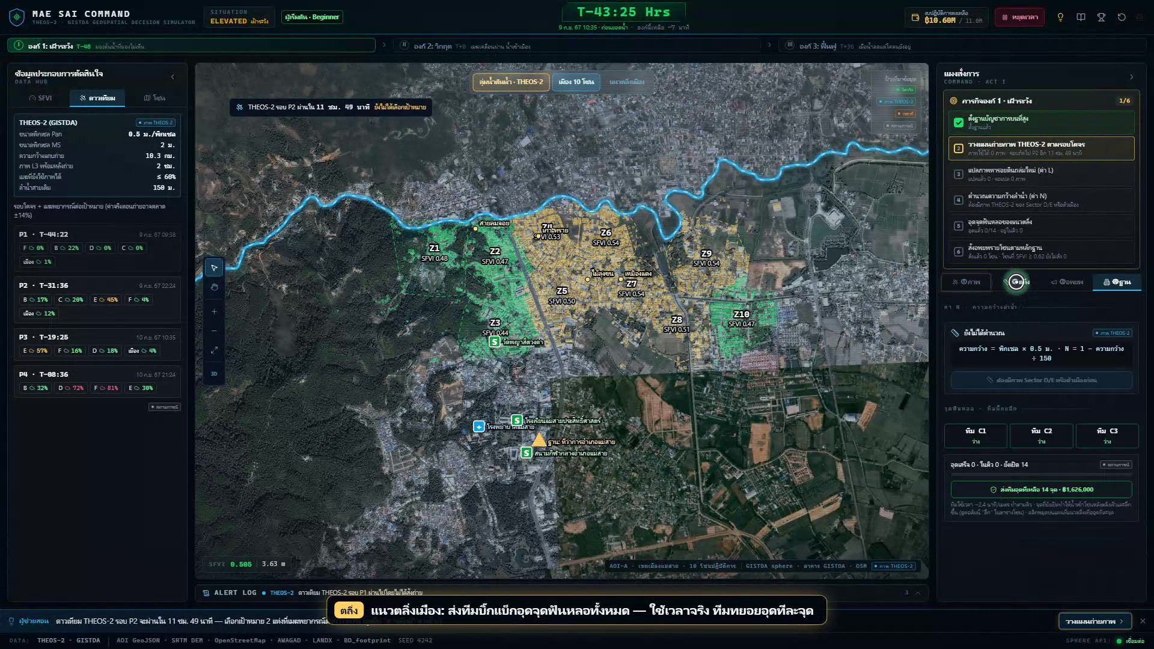  ภาพที่ 1 (องก์ 1): แผนที่เมือง 10 โซน (Z1–Z10) ตารางรอบโคจร THEOS-2 (P1–P3) และภารกิจ 6 ขั้น | ที่มา: GISTDA, Sphere Map API และชั้นอาคาร BD_footprintTH | 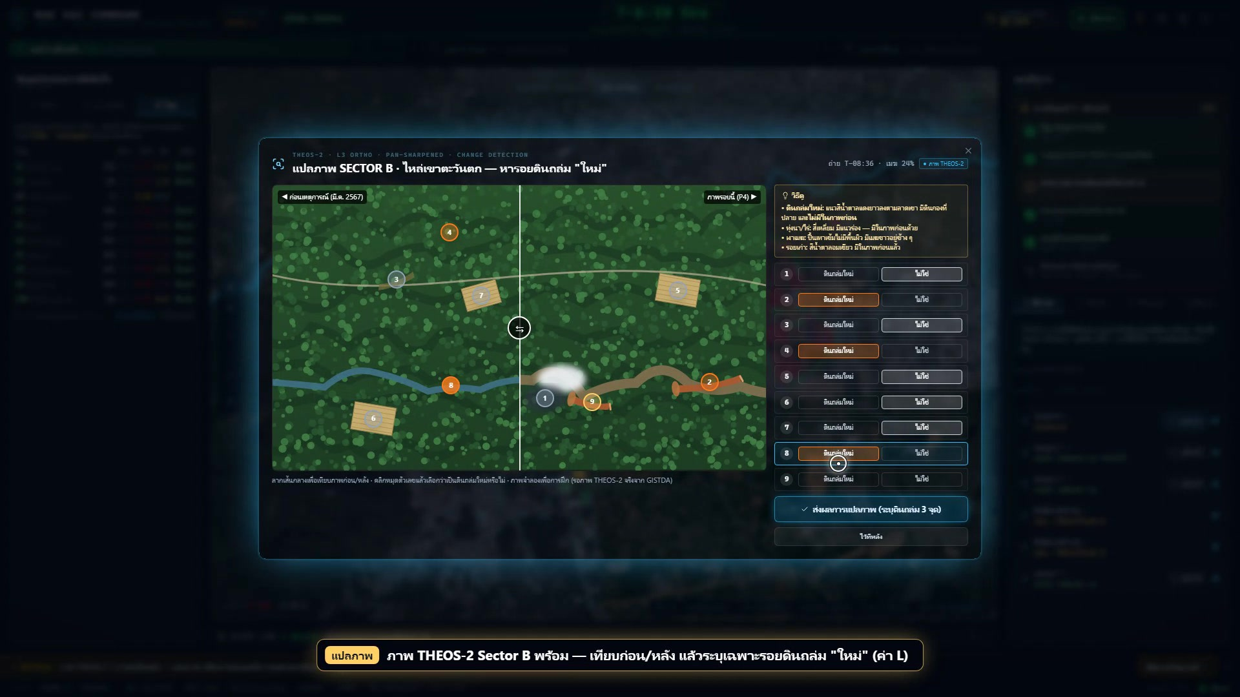  ภาพที่ 2 (องก์ 1): หน้าต่างฝึกแปลภาพ THEOS-2 Change Detection เทียบก่อน–หลังเพื่อระบุรอยดินถล่มใหม่ (ค่า L) | ที่มา: GISTDA, ข้อมูล THEOS-2 เดือนกันยายน 2567
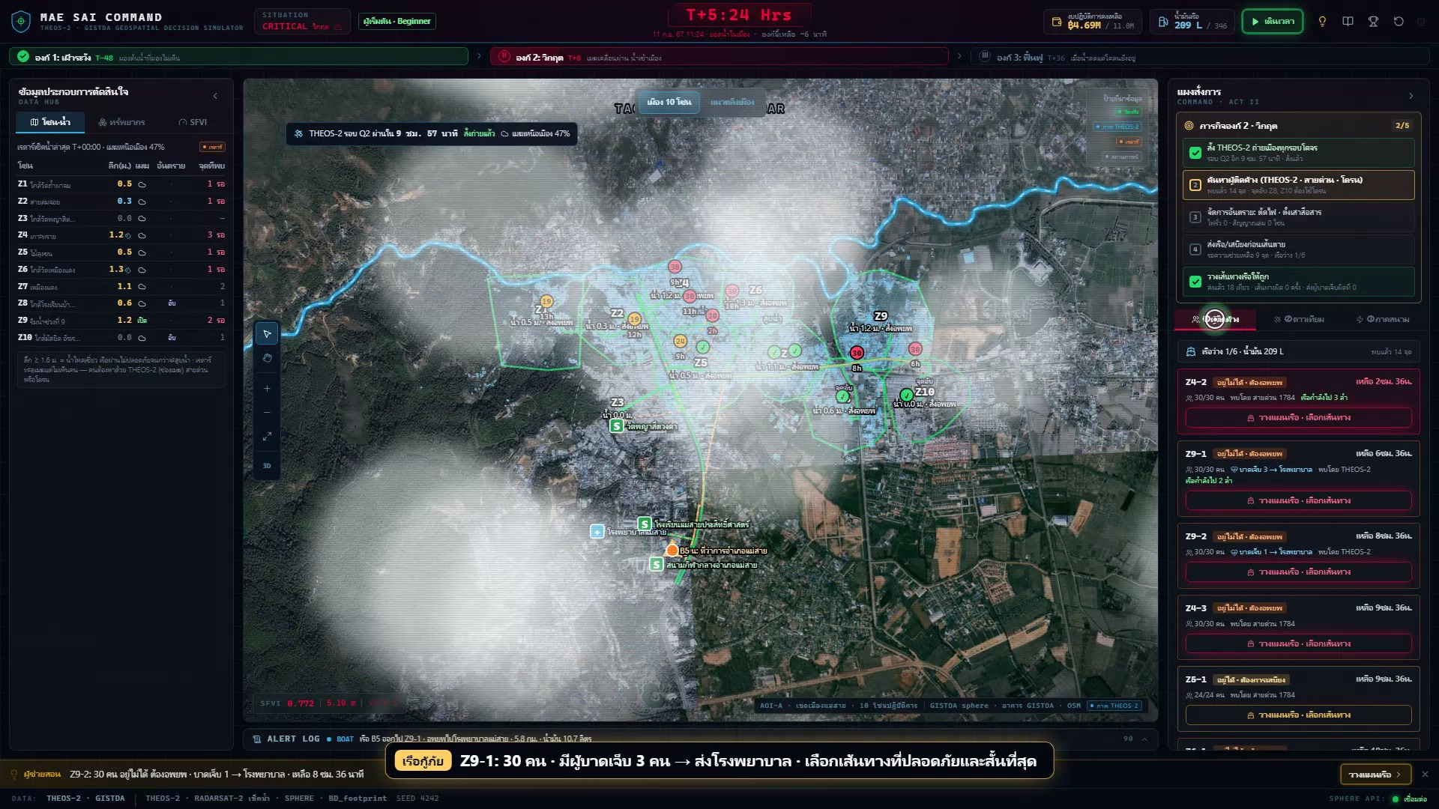  ภาพที่ 3 (องก์ 2): เรดาร์เช็คน้ำติดตามความลึกน้ำทะลุเมฆ คู่กับการวางเส้นทางเรือกู้ภัยและโดรนจุดอับ | ที่มา: GISTDA, RADARSAT-2 เช็คน้ำ และ Sphere Routing API | 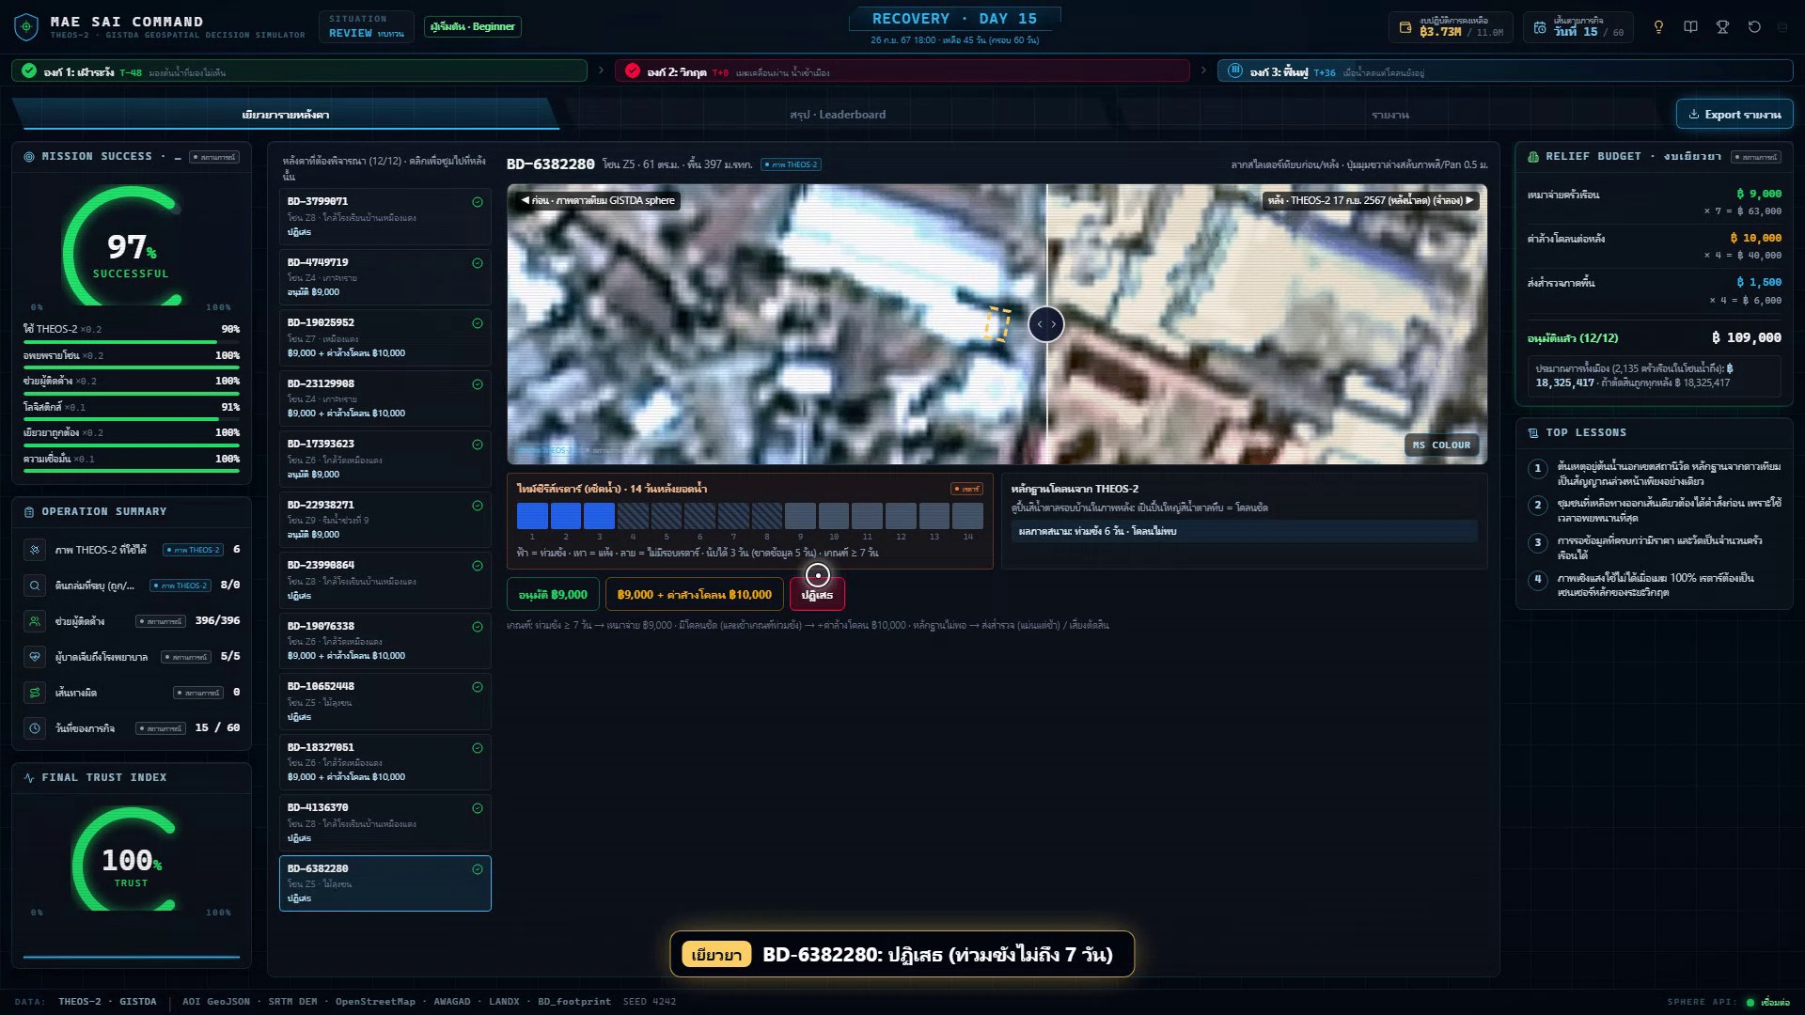  ภาพที่ 4 (องก์ 3 & AAR): สไลเดอร์ภาพก่อน–หลังรายอาคาร (BD-<FID>) คู่ไทม์ซีรีส์เรดาร์ 14 วัน อนุมัติงบเยียวยา | ที่มา: GISTDA, Sphere, BD_footprintTH และ THEOS-2
5.5 ความเชื่อมโยงกับ Mission
Prototype รองรับการทำ Mission ครบทุกขั้นตอน: (1) การรับโจทย์ ผ่านหน้าเปิดเกม หน้าวิธีเล่น และกล่องภารกิจย่อย (2) การใช้ข้อมูล ผ่านการเลือกเป้าหมายรอบโคจร THEOS-2 (P1–P3) และการสลับใช้เรดาร์เช็คน้ำในองก์ 2 (3) การวิเคราะห์ ผ่านหน้าต่างแปลภาพ Change Detection การวัดพิกเซลลำน้ำ และไทม์ซีรีส์เรดาร์ 14 วัน (4) การเปรียบเทียบและตัดสินใจ ผ่านค่า SFVI รายโซน (Z1–Z10) การวางเส้นทางเรือผ่าน Sphere Routing API และการอนุมัติงบเยียวยารายบ้าน และ (5) การสรุปผล ผ่านหน้า AAR 6 มิติและระบบส่งออก CSV Log
6. การทดลองใช้งานจริงและการปรับปรุง
6.1 ทดลองกับใคร/จำนวนประมาณเท่าใด/บริบทใด
รอบที่ | กลุ่มผู้ทดลองใช้งานจริง | จำนวน | เวลาที่ใช้ | ตัวชี้วัดที่เก็บและเกณฑ์การประเมินผล
1 | เพื่อนร่วมชั้นที่ไม่เคยเรียน GIS | 8 คน | 45 นาที | เวลาสอนกติกา (< 10 นาที) และความสอดคล้องของโซนที่เลือกอพยพเทียบกับค่า SFVI
2 | นักเรียนชั้น ม.ปลาย ที่ไม่เคยเรียน GIS | 10 คน | 60 นาที | คะแนน Pre/Post-test 5 ข้อ (เพิ่มขึ้น ≥ 30%) และเปิดใช้ข้อมูล ≥ 3 ชั้นก่อนตัดสินใจ
3 | ผู้เข้าชมแหล่งเรียนรู้ (จำลองแบบบูธ) | 10 คน | 15 นาที/คน | อัตราการเล่นจบภายในเวลา และจุดที่ผู้เล่นสับสนหรือลังเลนานที่สุดจากระบบ Log
6.2 สิ่งที่เกิดขึ้นจากการทดลอง (อะไรทำได้ดี จุดไหนผู้เรียน/ผู้ใช้สับสน ใช้เวลานาน ฯลฯ)
สิ่งที่ทำได้ดี: ผู้เรียนเข้าใจบทบาทของดาวเทียม THEOS-2 ในการส่องพื้นที่ต้นน้ำข้ามพรมแดน และเข้าใจเหตุผลที่ต้องสลับไปใช้เรดาร์เมื่อเมฆบังได้อย่างชัดเจน (คะแนน Post-test เพิ่มขึ้นเฉลี่ยกว่าร้อยละ 35) จุดที่ผู้เรียนสับสนในรุ่นแรก: (1) หน้าจอมีศัพท์เทคนิคและแผงควบคุมหลายจุดจนไม่แน่ใจว่าต้องกดปุ่มใดก่อน (2) ค่า L และ N เปลี่ยนเป็นตัวเลขทันทีโดยผู้เรียนไม่ได้ฝึกแปลภาพเอง และ (3) ในองก์ที่ 3 ใช้เวลานานในการเลื่อนแผนที่ค้นหาบ้านแต่ละหลัง
6.3 สิ่งที่ทีมปรับหลังการทดลอง (ระบุก่อน → หลัง และเหตุผล)
ก่อนปรับปรุง (ต้นแบบรุ่นที่ 1) | หลังปรับปรุง (ต้นแบบรุ่นสมบูรณ์ปัจจุบัน) | เหตุผลและผลลัพธ์หลังการปรับปรุง
แผงควบคุมซับซ้อน มีศัพท์เทคนิคมาก ไม่มีลำดับนำทาง | เพิ่มโหมดผู้เริ่มต้น (Beginner Mode) กล่องภารกิจย่อย 6 ขั้น และแถบผู้ช่วยสอน (Interactive Tutor Bar) ด้านล่างพร้อมปุ่มลัดนำทาง | ลดเวลาทำความเข้าใจกติกาเหลือ < 3 นาที ผู้ไม่เคยเรียน GIS เล่นจบได้เอง
ค่า L และ N เป็นเพียงการกดปุ่มดูตัวเลขสำเร็จรูป | สร้างหน้าต่างฝึกแปลภาพ THEOS-2 Change Detection แยกดินถล่มใหม่ออกจากไร่นา/เงาเมฆ และวัดความกว้างลำน้ำจากพิกเซล 0.5 ม. ตามรอบโคจร P1–P3 | ผู้เรียนได้ฝึกวางแผนถ่ายภาพและแปลภาพดาวเทียมเสมือนปฏิบัติงานจริง
แบ่งเพียง 4 ชุมชนกว้าง ๆ ไม่เห็นอุปสรรคกู้ภัยหน้างาน | ขยายเป็น 10 โซนปฏิบัติการ (Z1–Z10) เพิ่มกลไกตัดไฟ ตั้งเสาสื่อสาร สูบน้ำ และส่งโดรนสำรวจจุดอับใต้ร่มไม้ (เช่น Z8, Z10) | สะท้อนการบูรณาการข้อมูลอวกาศเข้ากับปฏิบัติการกู้ภัยภาคพื้นดิน
องก์ที่ 3 ต้องเลื่อนหาบ้านเองและไม่มีแถบนับวันน้ำขังชัดเจน | ทำระบบ 1-Click Auto-Focus คลิกรหัสบ้าน (BD-<FID>) ซูมเปิดสไลเดอร์ทันที พร้อมแถบไทม์ซีรีส์เรดาร์ 14 วัน และปุ่มส่งสำรวจภาคพื้น | พิสูจน์หลักฐานวันท่วมขัง ≥ 7 วัน และคราบโคลนตามมติ ครม. ได้แม่นยำ
7. ความเป็นไปได้ในการนำไปใช้จริง
7.1 สถานที่ / บริบทที่เหมาะกับการนำไปใช้
สามารถนำไปใช้งานได้จริงใน (1) ห้องเรียนระดับมัธยมศึกษาและมหาวิทยาลัย ในวิชาภูมิศาสตร์และวิทยาการคำนวณ (2) พิพิธภัณฑ์อวกาศ Space Inspirium และศูนย์เรียนรู้ของ GISTDA (3) ชุดนิทรรศการสัญจร (GISTDA Roadshow) และ (4) การซ้อมแผนเผชิญเหตุบนโต๊ะ (Tabletop Exercise) ของหน่วยงานท้องถิ่น โดยสามารถขยายผลไปลุ่มน้ำอื่นได้ทันทีเพียงเปลี่ยนไฟล์ข้อมูลเชิงพื้นที่ในไฟล์ตั้งค่า (missionConfig.js)
7.2 เวลา อุปกรณ์ พื้นที่ และบุคลากรที่ต้องใช้ต่อ 1 รอบกิจกรรม
ใช้เวลา 15 นาที/รอบ (โหมดนิทรรศการ) ถึง 45 นาที/รอบ (โหมดห้องเรียน) ใช้คอมพิวเตอร์หรือแท็บเล็ตทั่วไปที่เปิดเว็บเบราว์เซอร์ได้ 1 เครื่องต่อผู้เรียน 1–2 คน รองรับทั้ง Online Mode (เชื่อม Sphere API สด) และ Offline Mode (เปิดจากไฟล์ dist/index.html ไฟล์เดียวขนาด 2.6 MB โดยไม่ต้องใช้อินเทอร์เน็ตหน้างาน) ใช้พื้นที่โต๊ะเรียนปกติและผู้ดูแลเพียง 1 คน พร้อมปุ่ม Export รายงานเป็นไฟล์ CSV
8. ความคิดสร้างสรรค์และคุณค่าของผลงาน
8.1 จุดแตกต่าง / จุดสร้างสรรค์ของผลงาน
ก้าวข้ามแผนที่แสดงข้อมูลทั่วไปไปสู่การเป็น “Flight Simulator สำหรับผู้บัญชาการภัยพิบัติ” ที่จำลองข้อจำกัดจริงของภารกิจอวกาศ ทั้งรอบโคจรดาวเทียม (Orbital Revisit) พยากรณ์เมฆ ภาวะเมฆลอยบังบางส่วนที่ต้องสลับเซนเซอร์ ตลอดจนการผูกฐานข้อมูลอาคารจริงของ GISTDA 15,851 หลัง เข้ากับเกณฑ์เยียวยาตามมติ ครม. และความเชื่อมั่นประชาชน (Trust Index)
8.2 จุดเด่นของ Prototype ในฐานะสื่อการเรียนรู้
(1) ผู้เรียนได้ลงมือคำนวณพิกเซลบริสุทธิ์และแปลภาพ Change Detection ด้วยตาตนเอง (2) มีป้ายกำกับที่มาข้อมูล 4 สี สร้างความฉลาดรู้ด้านข้อมูล (Data Literacy) แยกแยะข้อมูลวัดจริง ภาพดาวเทียม เรดาร์ และค่าจำลอง (3) มีโหมดเรียนรู้ 2 ระดับและแถบผู้ช่วยสอนอัจฉริยะที่ช่วยให้ผู้ไม่มีพื้นฐาน GIS เรียนรู้ได้ทันที และ (4) หน้า AAR ประเมินผล 6 มิติอย่างเป็นรูปธรรม
9. Mission Demo Video โปรดทดสอบลิงก์ก่อนส่ง และตั้งสิทธิ์ให้คณะกรรมการเข้าดูได้
รายการสื่อต้นแบบและวิดีโอสาธิต (ตั้งค่าสิทธิ์เป็นสาธารณะ / ทุกคนที่มีลิงก์สามารถเข้าชมได้) | วางลิงก์ / QR Code
1. Mission Demo Video (ความละเอียด Full HD 1920×1080 สาธิตการปฏิบัติภารกิจครบทั้ง 3 องก์ การแปลภาพดินถล่ม การกู้ภัย 10 โซน และการพิสูจน์สิทธิ์เยียวยารายหลังคาเรือน) | [วางลิงก์วิดีโอ Google Drive / YouTube ที่นี่]
2. Interactive Web Prototype (THEOS-2 Mae Sai Command ออนไลน์ และชุดไฟล์ Offline dist/index.html) | [วางลิงก์เข้าใช้งาน Web Prototype ที่นี่]

